[](https://www.youtube.com/embed/IAdnZWtb5QU?feature=oembed)

Bắt đầu từ 07:35 = <https://youtu.be/IAdnZWtb5QU?t=455>

Tại file “src\main\java\com\example\demoJava1\Config\SecurityConfig.java”

Cấu tạo chung

Ảnh có chứa văn bản, ảnh chụp màn hình, phần mềm, Biểu tượng máy tính

Nội dung do AI tạo ra có thể không chính xác.

Chi tiết password encoder

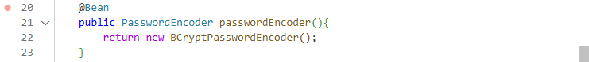

Chi tiết UserDetailsService

Ảnh có chứa văn bản, Phông chữ, phần mềm, ảnh chụp màn hình

Nội dung do AI tạo ra có thể không chính xác.

Chi tiết securityFilterChain

Ảnh có chứa văn bản, ảnh chụp màn hình, phần mềm, Trang web

Nội dung do AI tạo ra có thể không chính xác.